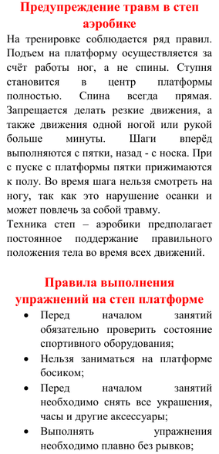

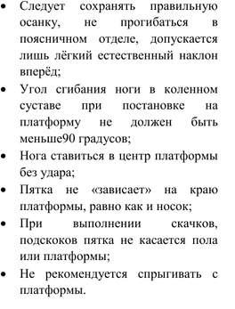

МКДОУ АГО «Ачитский детский сад «Улыбка» - филиал «Ачитский детский сад «Тополёк»

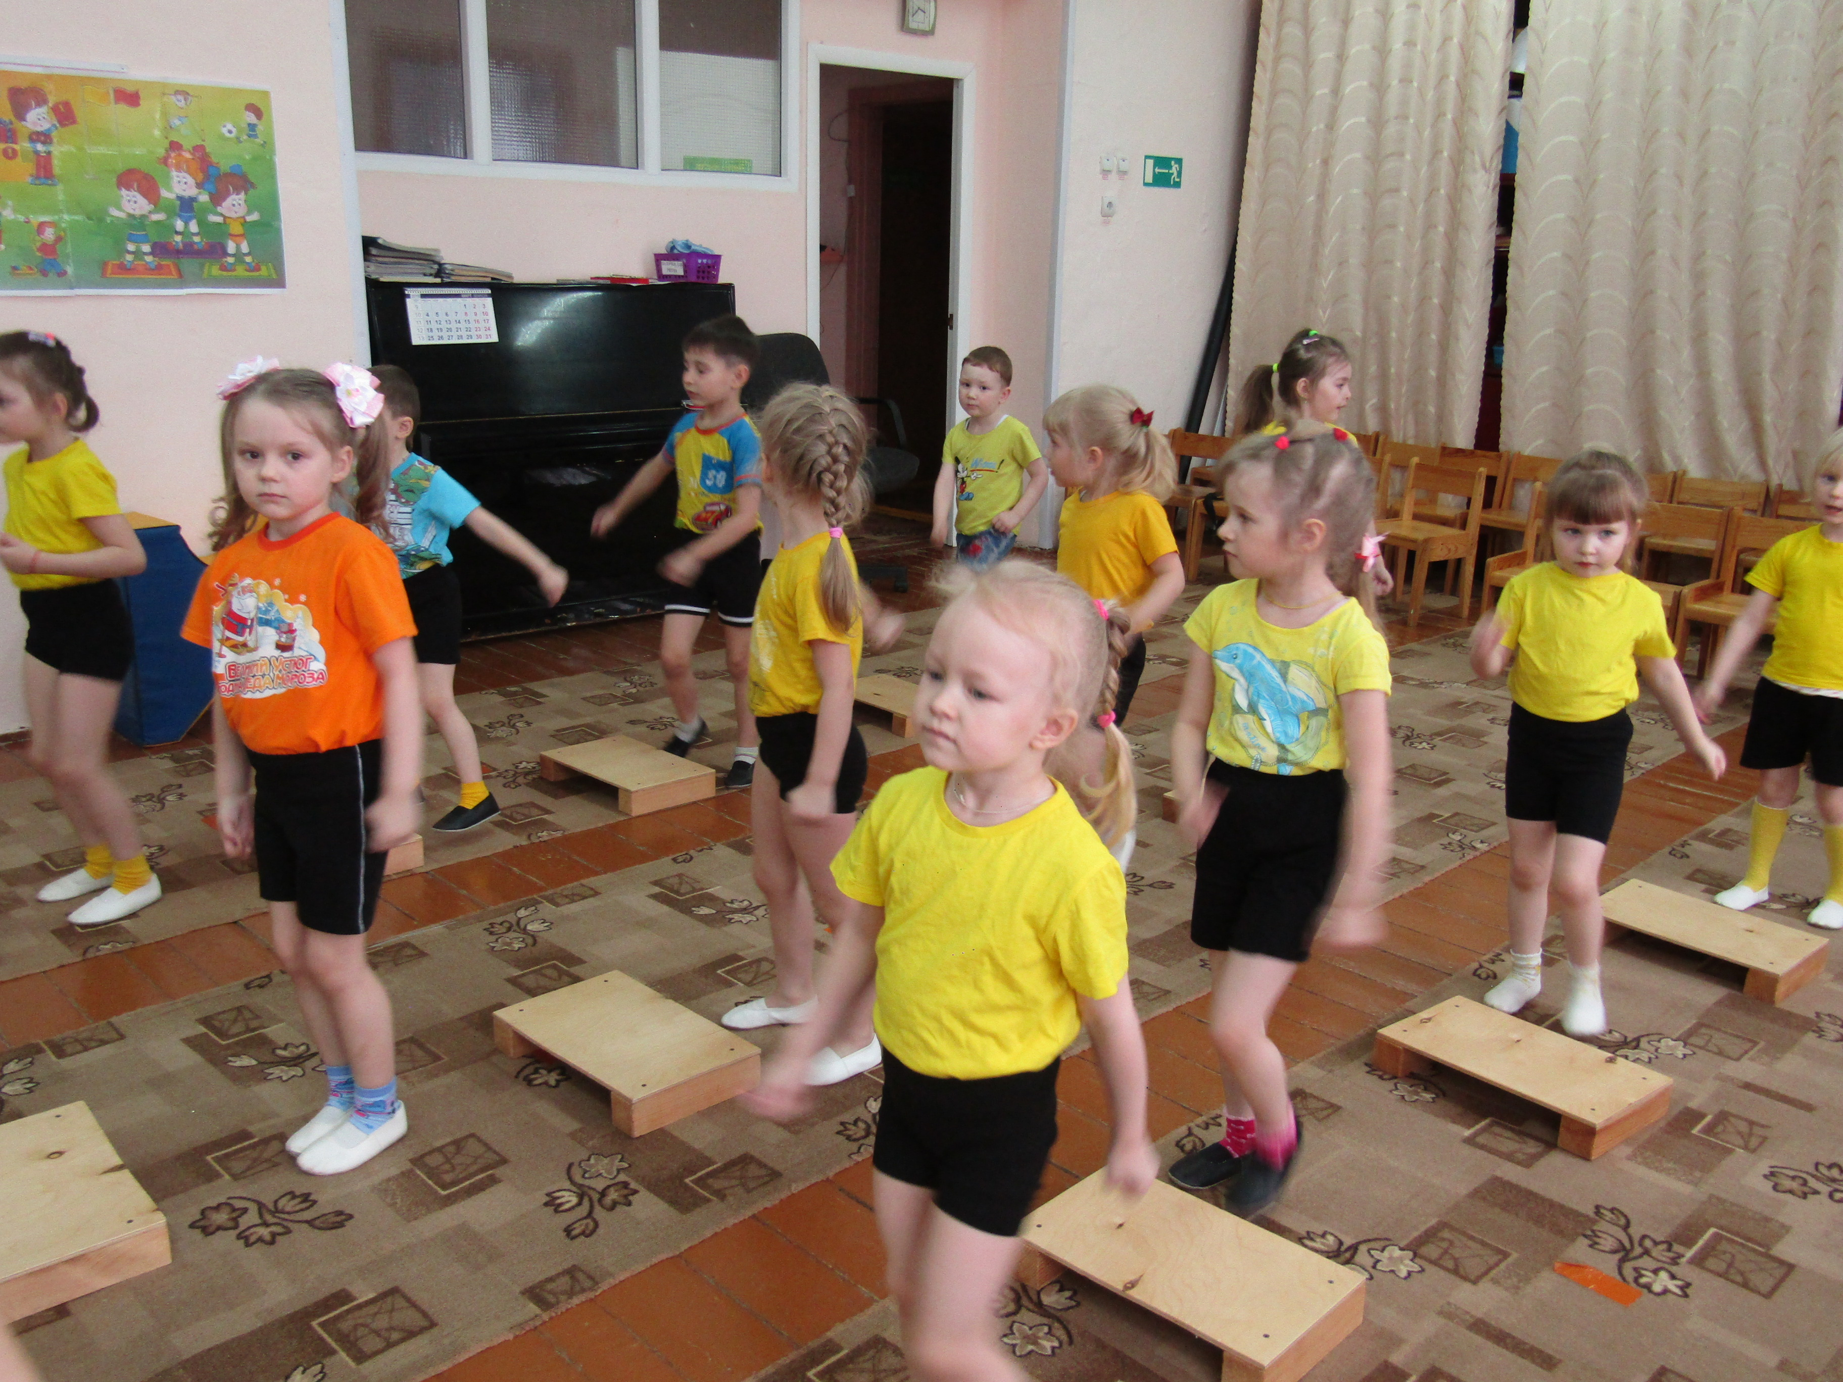

Подготовила:
Инструктор по физической культуре
Ю.А. Ярушина

ЧТО ТАКОЕ «СТЕП-АЭРОБИКА»?

Степ - аэробика - это тренировка в низкоинтенсивном режиме. Идеальное положение для занятия степ - аэробикой голова высоко поднята, плечи опущены, спина, живот и ягодицы напряжены.

"Степ" в переводе с английского языка буквально означает "шаг". Шаговая аэробика до смешного проста, она не требует излишнего сосредоточения и концентрации мыслей на правильном усвоении тех или иных движений. Все, что нужно - это уметь красиво ходить,
Степ в качестве гимнастики или аэробики (не путайте с танцем) был изобретен в США известным фитнесс инструктором Джиной Миллер. Она приспособила его для своих ежедневных тренировок после перенесенной ею травмы колена. Первым тренажером, которым она воспользовалась для выздоровления, были ступеньки крыльца ее собственного дома.
Она на собственном опыте убедилась, что простейшие тренировки на ступеньках дали просто замечательные результаты. Именно это и побудило ее создать совершенно новый вид аэробики, за основу которого она решила взять упражнения из своего домашнего реабилитационного комплекса.

Такова история появления еще одного прекрасного вида спорта степ - аэробики.

ОЗДОРОВИТЕЛЬНЫЙ ЭФФЕКТ:

1.Тренирует сердечно-сосудистую и дыхательную системы, а также поддерживают ускоренный сердечный ритм.
2. Развивает выносливость и специальную координацию.
3. Эффективный способ укрепления мышц спины, брюшного пресса и ног, который поможет значительно улучшить осанку. 4.Аэробика оказывает положительное действие на весь организм, а также нормализуются артериальное давление и деятельность вестибулярного аппарата.

В степе используются те же упражнения, что и в классической гимнастике. Все они направлены на тренировку мышц сердца, на выработку лучшей координации движений.
Но существует одно немаловажное отличие степа от классической гимнастики. Это то, что, выполняя аналогичные упражнения, можно достичь гораздо большей нагрузки и, следовательно, результат даст о себе знать намного быстрее.
Степ-аэробика воздействует на тело комплексно, при этом деликатно корректирует форму ног, развивая нужную группу мышц. Тело будет более, гибким, пластичным и выносливым.
Как говорят, любви и спорту все возрасты покорны, поэтому степ - аэробикой может заняться любой, практически без ограничений. Никакого вреда эта гимнастика принести не сможет.
УПРАЖНЕНИЯ ДЛЯ ДЕТЕЙ 5-7 ЛЕТ
Это – начальный блок обучения аэробике малышей, который они сами под руководством педагога и демонстрируют. Движения преподнесены в специальной игровой форме. Шаги в сторону, например, выполняются с поднятыми вверх руками: указательный и средний пальцы работают «ушками» кролика. Надо показать птичку, и ребята хлопают «крылышками», стучат «клювами», шагают и прыгают то вперед, то назад. Стоит ведущему произнести, что сейчас появится кошечка, – как руки превращаются в лапки, показывают «коготки» и «ловят» мышку. Следующий музыкальный такт, и уже «собачки» прыгают из стороны в сторону и виляют хвостиками. Повторы комбинаций проходят от трех до пяти раз, и ведущий может отойти в сторону, оставив за собой право на комментарий, а за своими помощниками – право на самостоятельное выполнение упражнений.
Бодрость и положительный эмоциональный заряд будут обеспечены!

